Para más información, por favor contacta con Marta de Paco
móvil o +34 670 780 664 y por email
press@comunicahair.com

Importante:
Estas imágenes solo están disponibles para contenido editorial y redes sociales.
Los créditos deben ser incluidos.
Se espera la notificación de su publicación.

ZIORTZA ZARAUZA
GEODE Collection

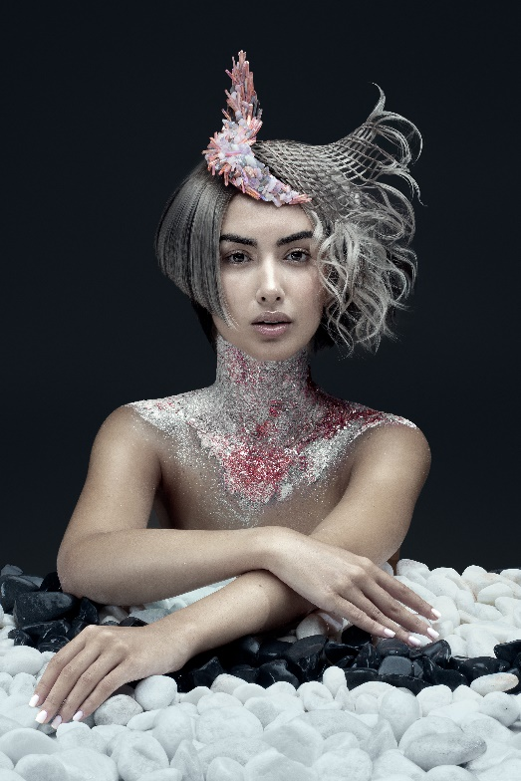
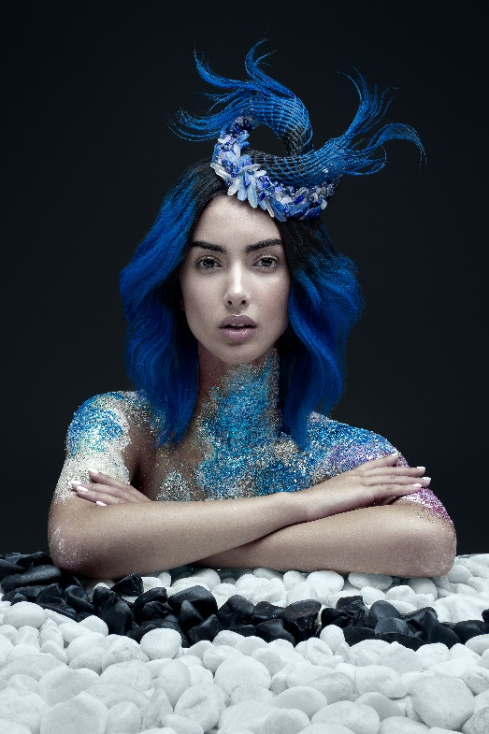
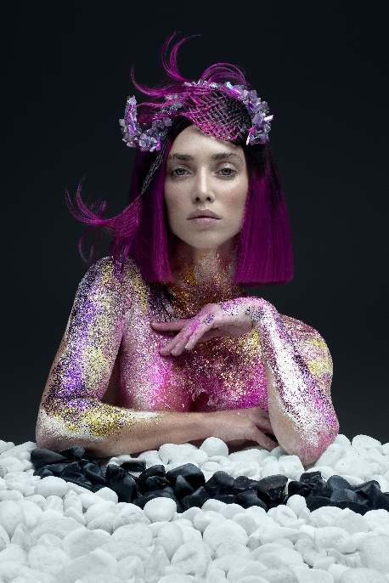

Peluquería: Ziortza Zarauza @Centro Beta
Peluquería Instagram @ziortzazarauza
Fotografía: David Arnal
Fotografía Instagram @davidarnalteam
Maquillaje: De María
Maquillaje Instagram @de_maria
Retouche: Javier Villalabeitia
Retouche Instagram @javiervillalabeitia
Productos: Montibello
Productos Instagram @montibello_peluqueria

ZIORTZA ZARAUZA
GEODE Collection

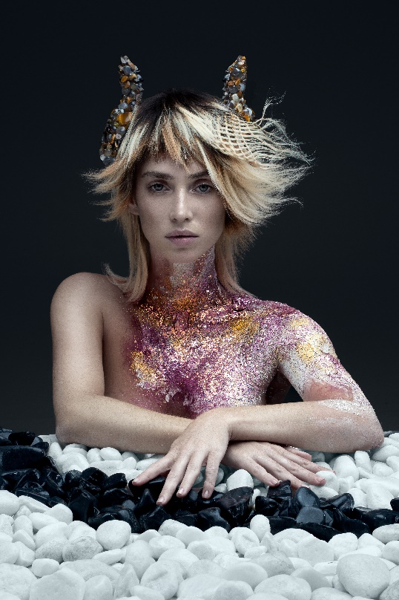

Con la apariencia de burdas rocas, las geodas esconden en su interior preciosas formaciones cristalinas. Pueden pasar desapercibidas a primera vista y para encontrar su verdadera belleza hay que descubrir su interior. Por eso, las diferentes imágenes reflejan la combinación sorprendente de la evolución de piedra a piedra preciosa con detalles que hacen del cabello un objeto lujoso, extraordinario, que emerge ante nuestros ojos para maravillarnos con sus tonalidades vivas y sus formas caprichosas como en la naturaleza.

